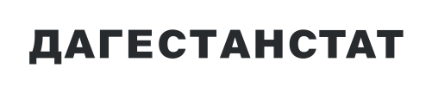

Среднемесячная номинальная заработная плата за январь-февраль 2024 г. составила 39780,7 рублей и по сравнению с соответствующим периодом 2023 г. увеличилась на 12,7%. Реальная заработная плата, за этот же период с соответствующим периодом 2023 г. увеличилась на 2,6%.

